การชำระภาษีเป็นหน้าที่ของประชาชน
“ชาวประชาร่วมใจ พัฒนาท้องถิ่นก้าวไกล
พร้อมใจกันชำระภาษี”



องค์การบริหารส่วนตำบลป่าพะยอม
อำเภอป่าพะยอม จังหวัดพัทลุง

ติดต่อสอบถาม โทร. 0-7462-4444
http://www.paphayom.go.th

ภาษีป้าย
หมายถึง ภาษีที่จัดเก็บจากป้าย
แสดงที่ ชื่อ ยี่ห้อ หรือเครื่องหมายการค้า หรือโฆษณา หรือกิจการอื่น เพื่อหารายได้ ไม่ว่าจะแสดงหรือโฆษณาไว้ที่วัตถุใดๆด้วยอักษร ภาพ หรือเครื่องหมายที่เขียน แกะสลัก จารึก หรือทำให้ปรากฏด้วยวิธีอื่น
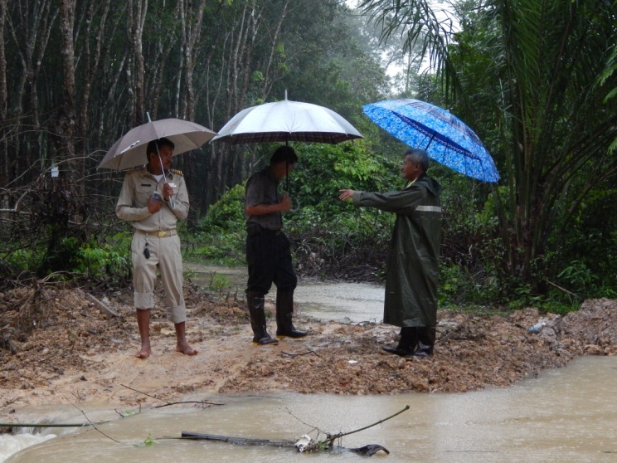
อัตราภาษี
1.ป้ายที่มีอักษรไทยล้วนคิดอัตรา 3 บาท ต่อ 500 ตร.ซม.
2.ป้ายที่มีอักษรไทยปนกับอักษรต่างประเทศ หรือปนกับภาพหรือเครื่องหมายอื่นคิดอัตรา 20 บาท ต่อ 500 ตร.ซม.
3.ป้ายดังต่อไปนี้ คิดอัตรา 40 บาท ต่อ 500 ตร.ซม.
- ป้ายที่ไม่มีอักษรไทยบางส่วนไม่ว่าจะมีภาพหรือเครื่องหมายใดๆหรือไม่
- ป้ายที่มีอักษรไทยบางส่วนหรือทั้งหมดอยู่ใต้หรือต่ำกว่าอักษรต่างประเทศ

-2-
- ป้ายตาม 1,2 และ 3หากคำนวณพื้นที่และประเภทของป้ายแล้ว เสียภาษีต่ำกว่า 200 บาท ให้เสียในอัตรา 200 บาท
การยื่นแบบประเมินและการชำระภาษี
1.เจ้าของป้ายซึ่งจะต้องเสียภาษีป้าย ยื่นแบบแสดงรายการภาษีป้ายภายในเดือนมีนาคมของทุกปี โดยต้องชำระภาษีใน 15 วัน นับแต่วันที่ได้รับแจ้งการประเมิน
2.ผู้ใดติดตั้งป้ายใหม่หลังเดือน มีนาคม หรือมีการเปลี่ยนแปลงแก้ไขพื้นที่ป้ายภายใน 15 วัน นับแต่วันที่ได้ติดตั้งหรือเปลี่ยนแปลงแก้ไข
3.ในกรณีที่มีการโอนป้าย ให้ผู้รับโอนแจ้งการรับโอนเป็นหนังสือต่อ อบต. ภายใน 30 วัน
4.พนักงานเจ้าหน้าที่มีอำนาจเรียกเก็บภาษีป้ายย้อนหลังได้ไม่เกิน 5 ปี
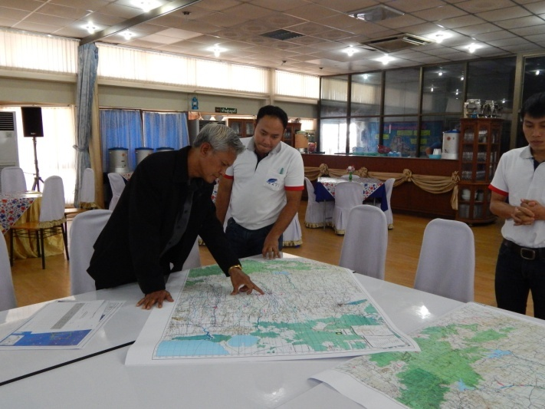
-3-
หลักฐานที่ต้องนำไปแสดง
- รูปถ่ายป้าย
- บัตรประจำตัวประชาชน
- สำเนาทะเบียนบ้าน
หมายถึง ภาษีที่จัดเก็บ
ภาษีโรงเรียนและที่ดิน
จากเจ้าของโรงเรือน หรือสิ่งปลูกสร้างอย่างอื่นกับที่ดิน ซึ่งใช้ต่อเนื่องกับโรงเรือน หรือสิ่งปลูกสร้างนั้น เช่น บ้านเช่า อาคาร ร้านค้า บริษัท ธนาคาร โรงแรม โรงภาพยนตร์ หอพัก ท่าเรือ ฟาร์มสัตว์ คลังสินค้า โดยหาประโยชน์ จากสถานประกอบการพาณิชย์ต่างๆ ให้เช่า หรือผู้อื่นอาศัยอยู่ ต้องชำระภาษีในอัตราภาษีร้อยละ 12.5 ของค่ารายปี
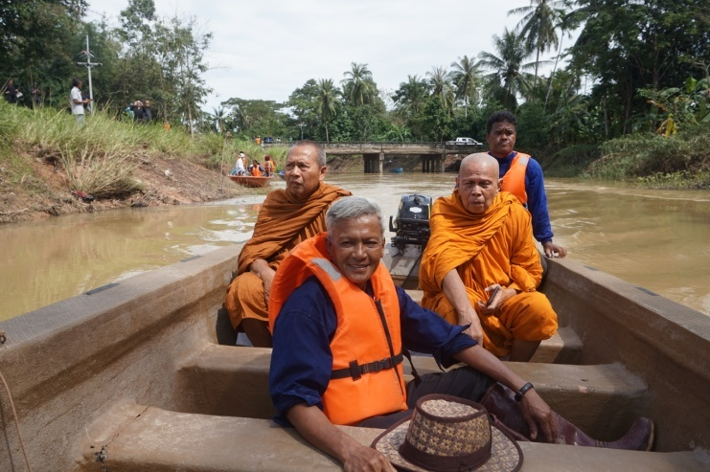
การยื่นแบบแสดงรายการทรัพย์สิน(ภ.ร.ด.2)เพื่อเสียภาษี
- เจ้าของทรัพย์สินหรือผู้รับมอบอำนาจยื่นแบบแสดงรายการทรัพย์สิน(ภ.ร.ด.2)ซึ่งทรัพย์สินนั้นตั้งอยู่
-4-
กรอกรายละเอียดและยื่นต่อเจ้าหน้าที่เพื่อประเมินภาษีภายใน เดือนกุมภาพันธ์ ของทุกปี
- ผู้รับการประเมินต้องชำระเงินภายใน 30 วัน นับแต่วันถัดจากวันที่ได้รับแจ้งประเมิน(ภ.ร.ด.8)
- พนักงานเจ้าหน้าที่มีอำนาจเรียกเก็บภาษีโรงเรือนและที่ดินย้อนหลังได้ไม่เกิน 10 ปี
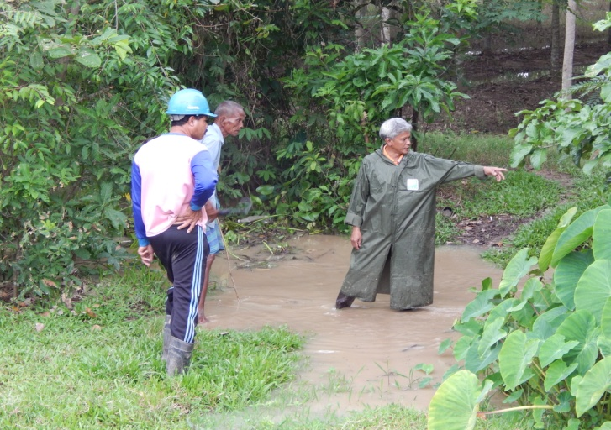
หลักฐานที่ต้องนำไปแสดง
- สำเนาทะเบียนบ้าน - บัตรประจำตัวประชาชน
- ทะเบียนการค้า, ทะเบียนพาณิชย์ หรือใบอนุญาตปลูกสร้าง อาคาร
* ผู้ใด ไม่ชำระภาษีภายในเวลาที่กำหนด จะต้องเสียเงินเพิ่ม ดังนี้
*ไม่เกิน 1 เดือน เพิ่ม 2.5%
*ไม่เกิน 2 เดือน เพิ่ม 5%
*ไม่เกิน 3 เดือน เพิ่ม 7.5%
*ไม่เกิน 4 เดือน เพิ่ม 10%
-5-
ภาษีบำรุงท้องที่
เป็นภาษีที่จัดเก็บจากเจ้าของที่ดิน ผู้ครอบครองที่ดิน ไม่ว่าจะเป็นบุคคลธรรมดา หรือนิติบุคคล ซึ่งมีกรรมสิทธิ์ที่ดิน
อัตราภาษี
- เสียตามราคาปานกลางของที่ดินมีหลายอัตราขอทราบรายละเอียดกับเจ้าหน้าที่ได้โยตรง
- ที่ดินว่างเปล่าหรือไม่ได้ทำประโยชน์จะต้องเสียภาษีเป็น 2 เท่าของอัตราปกติ
การยื่นแบบแสดงรายการที่ดินและชำระภาษี
1. ให้เจ้าของที่ดิน ผู้ครอบครองที่ดินยื่นแบบแสดงรายการที่ดิน(ภ.บ.ท.5) และชำระภาษีปีละครั้งภายในเดือน มกราคม – เมษายน ของทุกปี
2. ผู้ได้รับโอนกรรมสิทธิ์ที่ดินใหม่หรือเนื้อที่ดินเปลี่ยนแปลง ให้ยื่นแบบแสดงรายการที่ดิน(ภ.บ.ท.5) ภายใน 30 วัน นับแต่วันที่ได้รับโอนกรรมสิทธิ์
3. เจ้าพนักงานประเมินมีอำนาจเรียกเก็บภาษีบำรุงท้องที่ย้อนหลังได้ไม่เกิน 10 ปี